Оптово-розничная компания ExpressMore
Тел.: +7(984)140-27-37; +7(914)342-27-17 WhatsApp, WeChat. Александр
Instagram: @expressmore_vl
Эл.адрес: expressmore@mail.ru

Фото | Наименование товара | Вес | Ед.изм. | Цена
КРАБ
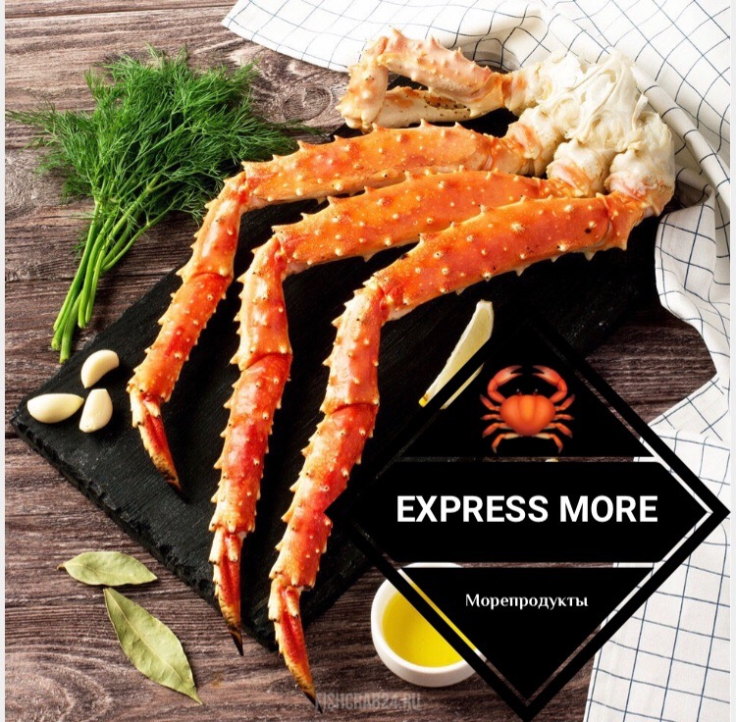 | Камчатский краб королевский S  Камчатский краб королевский M  Камчатский краб королевский L  Камчатский краб королевский L2  Камчатский краб королевский L3,L4 | 200-300гр  300-500гр  500-700гр  700-900гр  900-1100гр | Кг  Кг  Кг  Кг  Кг | 600  800  1500  1700  1800
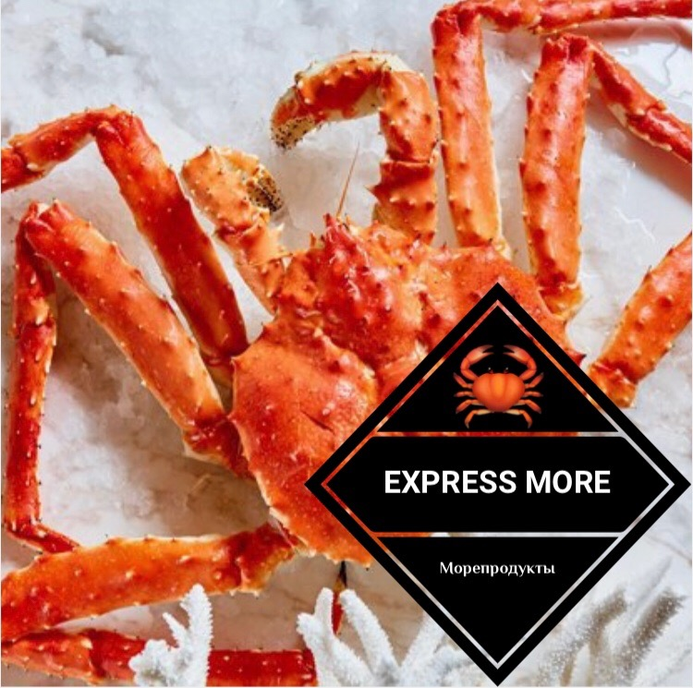 | Камчатский краб королевский целый (подарочный) | 1-2кг  2-3кг  3кг и более | Кг  Кг  Кг | 1200  1300  1500
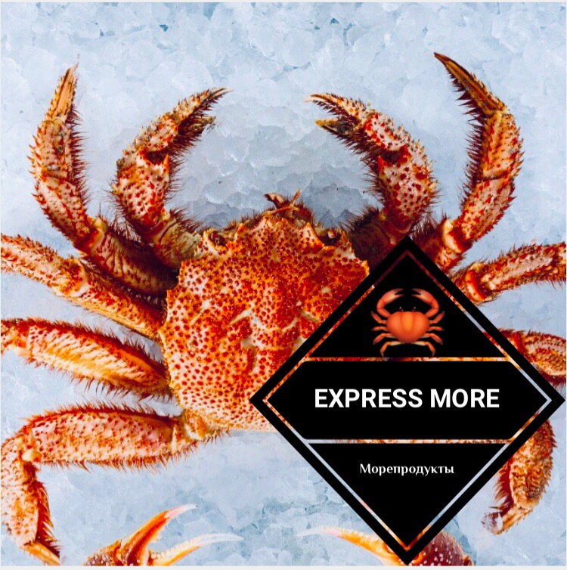 | Краб Волосатик | 400-700гр  700-1500гр | Шт  Шт | 400  600
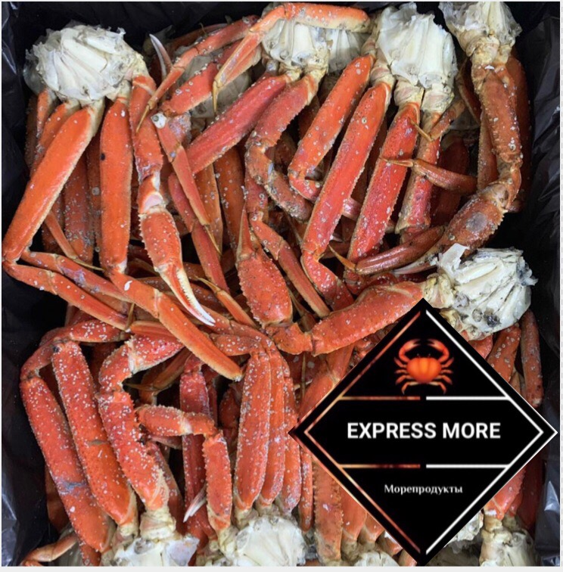 | Краб Стригун клешни |  | Кг | 550
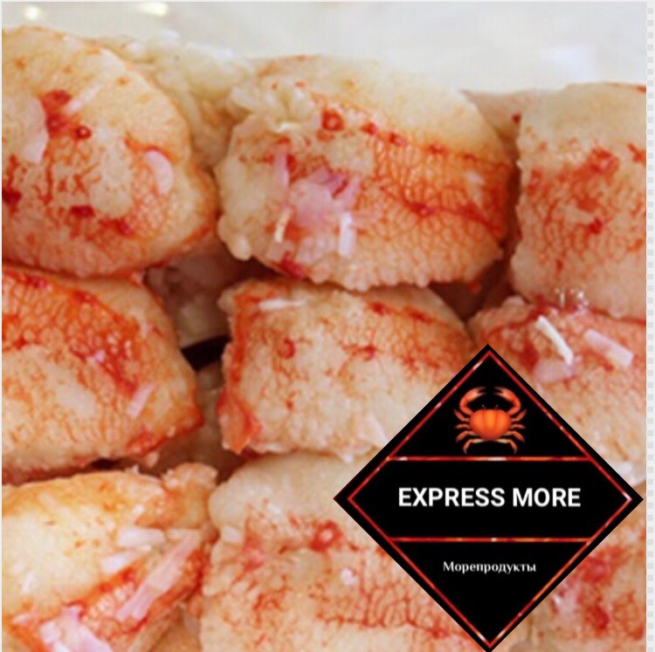 | Кулаки камчатского королевского краба  Кулаки краба стригуна «Опилио» |  | Кг  Кг | 2200  2100
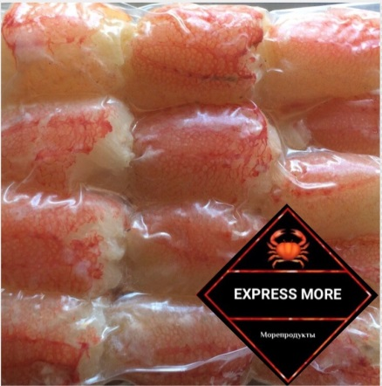 | Колено камчатского королевского краба |  | Кг | 2200
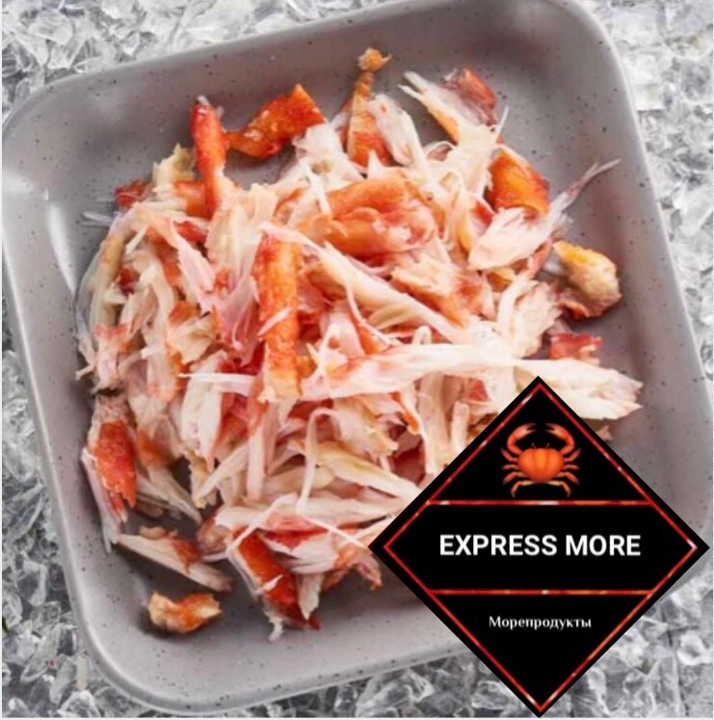 | Мясо камчатского королевского краба (салатное мелко-кусковое)  Мясо камчатского королевского краба (салатное крупно-кусковое)  Мясо краба стригуна (салатное) |  | Кг  Кг  Кг | 1300  1400  1100
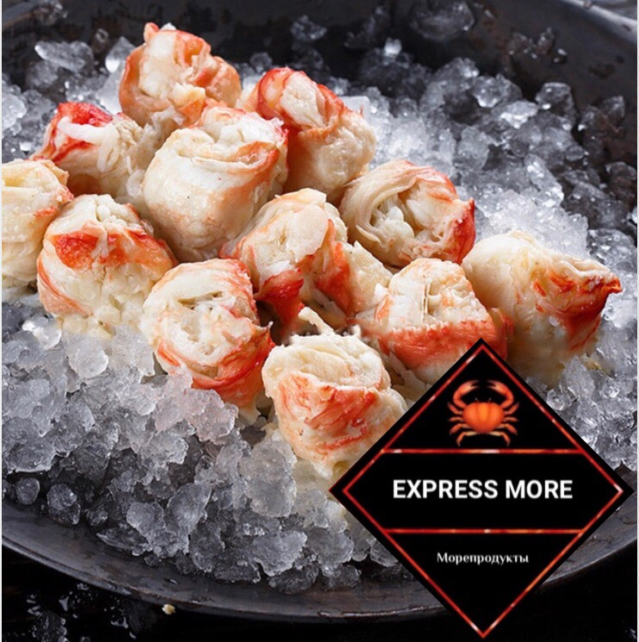 | Роза камчатского королевского краба | S | Кг | 1500
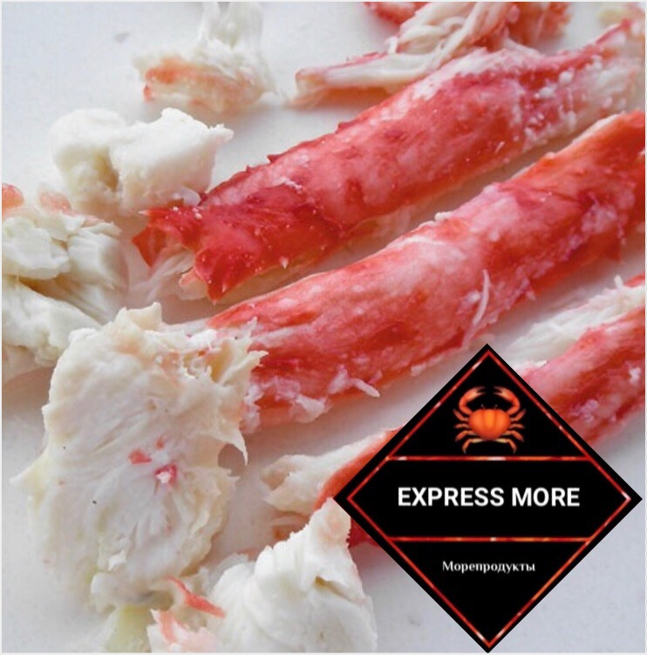 | Фаланга краба волосатика  Фаланга краба стригуна «Опилио» крупная  Фаланга краба камчатского королевского | 6-8см  8-10см  10-12см  12см + | Кг  Кг  Кг  Кг  Кг  Кг | 2100  2400  2600  3000  3200  3600
КРЕВЕТКА
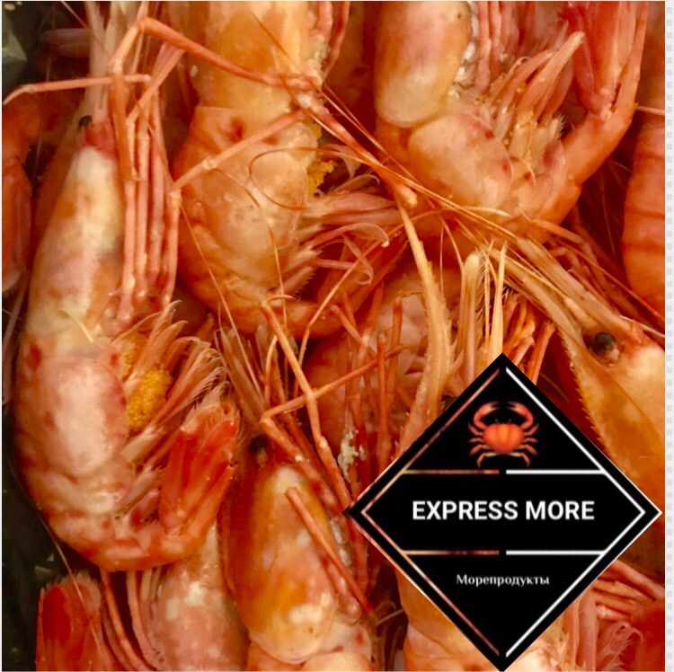 | Креветка «Ботан» королевский | S(мелко-средний)  М(средний отборный)  L(средне-крупный) | Кг  Кг  Кг | 700-750  800-850  900-950
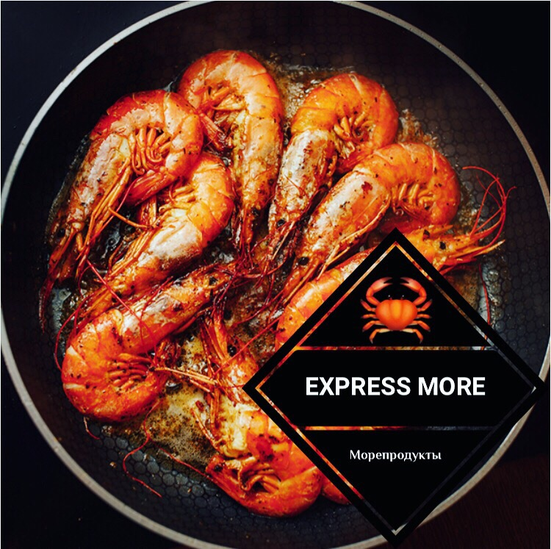 | Северная креветка  Северная креветка в коробке по 1кг (Далькреветка) | Мелкая  Крупная  Крупная  (50-70шт/кг) | Кг  Кг  Кг | 600  700  700
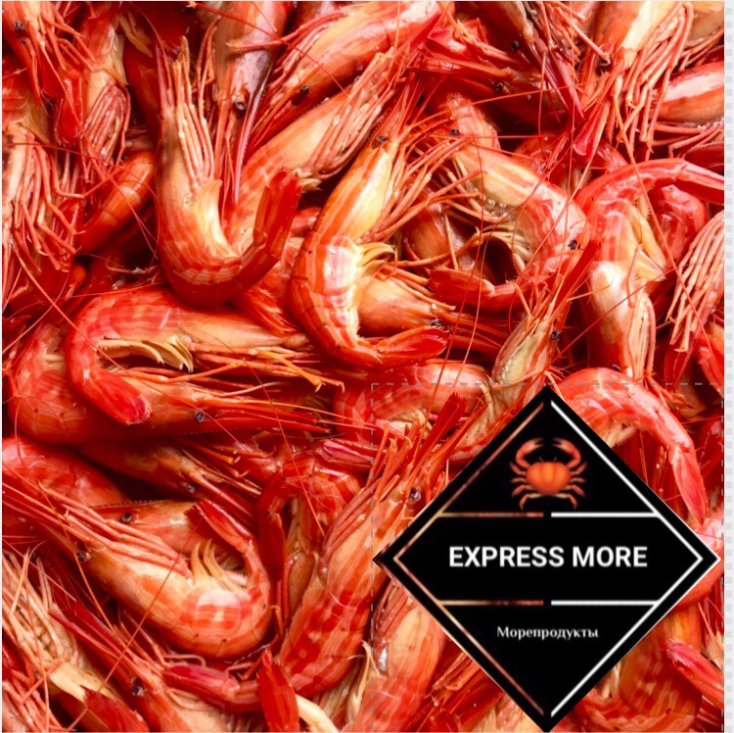 | Чилим приморский | Мелкий  Средний  Крупный  Очень крупный | Кг  Кг  Кг  Кг | 1000  1200  1400  1600
МЕДВЕДКА
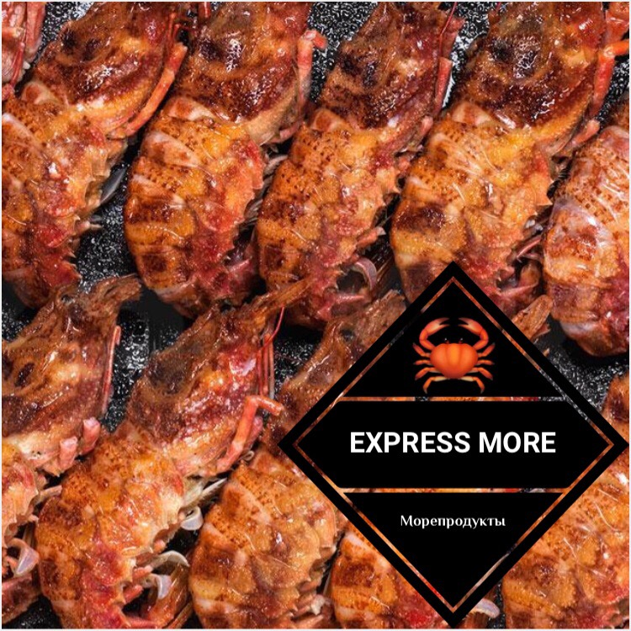 | Козырьковая (лысая)  Медведка Приморская | Мелкая  Средняя  Крупная | Кг  Кг  Кг  Кг | 600  900  1500  1700
ГРЕБЕШОК
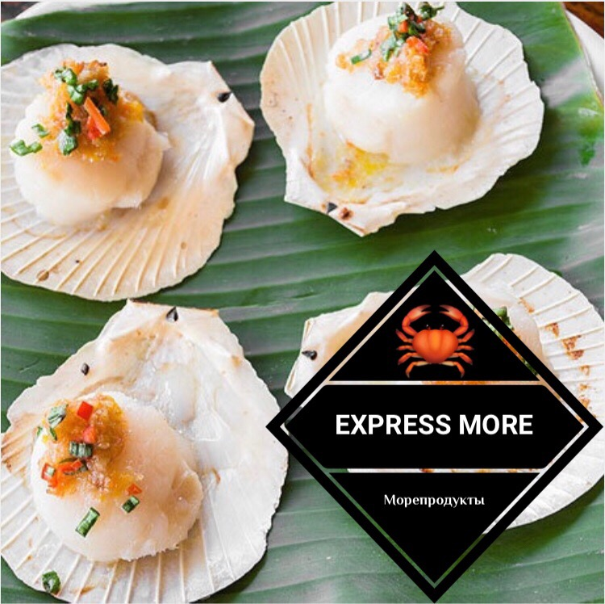 | Морской гребешок филе  Гребешок Северно-курильский | Мелкий  Мелко-средний  Средний  Средне-крупный  Крупный  Средний | Кг  Кг  Кг  Кг  Кг  Кг | 1300  1400  1500  1600  1800  1300

РЫБА
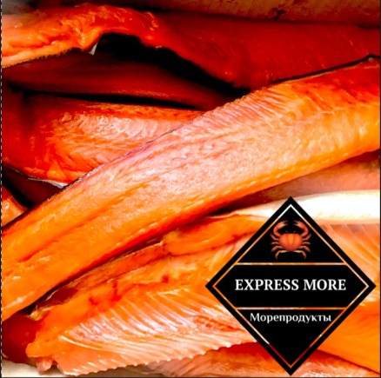 | Кета копченая  Теша, боковник |  | Кг | 900

ИКРА
 | Икра красная Нерка  Икра красная Горбуша  Икра красная Кета | Куб(12-25кг)  Куб(12-25кг)  Куб(12-25кг) |  | 2500-2800  2200-2500  2300-2700
ТРЕПАНГ
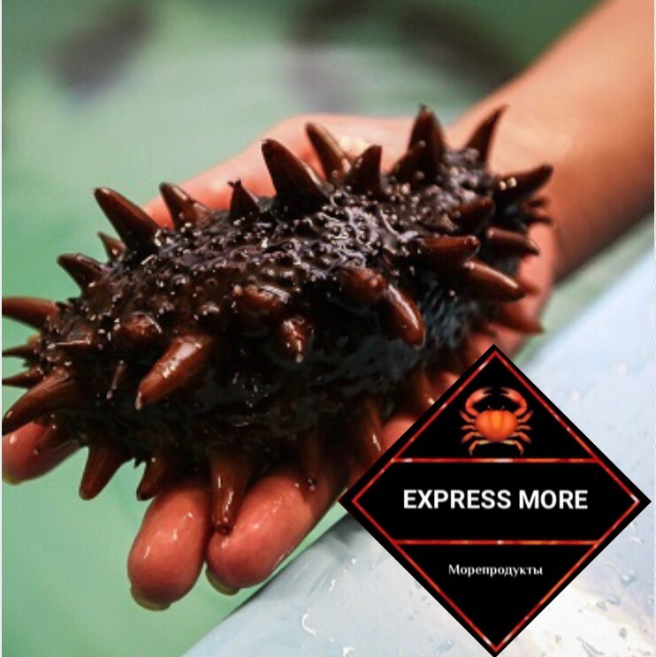 | Трепанг на меду |  | Кг | 1000-1300
ТРУБАЧ
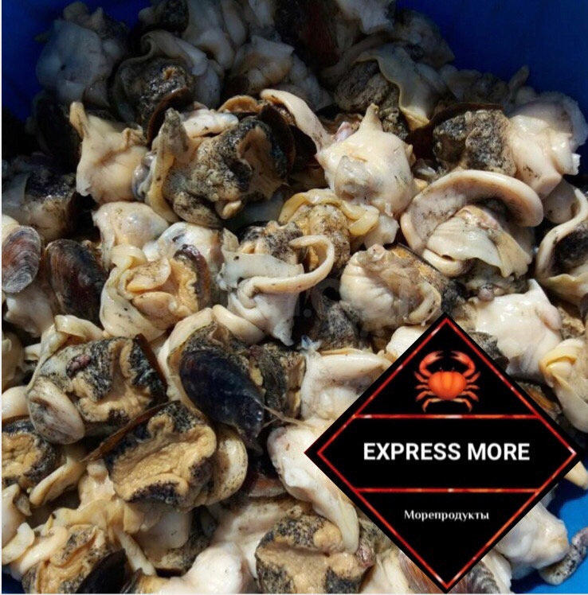 | Очищенный отбеленный тихоокеанский  Очищенный отбеленный приморский  Не очищенный отбеленный приморский  Очищенный отбеленный мелко-средний |  | Кг  Кг  Кг  Кг | 900-1000  1000-1100  900-1000  700-900

